18. März 2020 PM-Nr.: 01/2020

Freie Fahrt für Radlfahrer
Immer mehr Menschen fahren das ganze Jahr lang Rad. Die einen wollen etwas für ihre Fitness tun, die anderen einen Beitrag zum Umweltschutz leisten, wieder andere tun es aus praktischen Erwägungen. Laut Bundesamt für Statistik sind mindestens 81 Prozent der Haushalte in Deutschland mit mindestens einem Fahrrad ausgestattet. Allein entlang der Bundes-, Landes- und Kreisstraßen erstrecken sich 53.700 Kilometer Radwege.
Das Radwegenetz wird überall im Land weiter ausgebaut und es werden stets höhere Ansprüche an die Sicherheit gestellt. Neben der baulichen Instandhaltung und Absicherung im gesamten Straßenverkehr spielt dabei natürlich auch die Reinigung und Pflege der Radwege eine große Rolle. Im Winter sollen sie schnee- und eisfrei, also "schwarz" bleiben. Im Frühjahr müssen sie von Split- und Salzresten befreit werden. Im Sommer fällt beispielsweise das Mähen der Randstreifen neben den Radwegen an und im Herbst geht es in erster Linie um die Laubbeseitigung. All diese Anwendungen erfordern eine solide und effiziente Technik. Gut, wer hier mit einem Multifunktionsfahrzeug vorgesorgt hat, das für den Ganzjahreseinsatz konzipiert ist. Wie zum Beispiel mit den Systemfahrzeugen von Holder: Sie sind kompakt, schmal und wendig, weisen eine hohe Flächenleistung und Reichweite vor und sind dank ihrer flexiblen und leistungsstarken Anbauräume für den Ganzjahreseinsatz mit unterschiedlichsten Anforderungen ausgerüstet.
Mehr zu den Holder Systemfahrzeugen auf www.max-holder.com.

Abdruck frei, Belegexemplar erbeten
rund 1.491 Zeichen mit Leerzeichen

Max Holder GmbH
Die Max Holder GmbH ist einer der führenden Hersteller von multifunktionalen Systemfahrzeugen für den Winterdienst, zur Wege- und Straßenreinigung, für die Grünflächenpflege sowie für zahlreiche Spezialanwendungen. Das 1888 gegründete Traditionsunternehmen aus Baden-Württemberg bietet weltweit gemeinsam mit mehr als 250 Vertriebs- und Servicepartnern professionelle Komplettlösungen und individuelle Serviceleistungen aus einer Hand. Seit September 2019 ist Holder Teil der Kärcher Gruppe.

Kontakt zum Unternehmen
Max Holder GmbH
Mahdenstr. 8
72768 Reutlingen
Presseabteilung:
Franziska Reiche
Telefon: +49 7121 930729-281
Telefax: +49 7121 930729-213
E-Mail: f.reiche@max-holder.com

Text und hochauflösende Fotos können über nachfolgenden Server bezogen werden:
www.max-holder.com/de/presseportal
Passwort: Holder_Presse

Bildtext

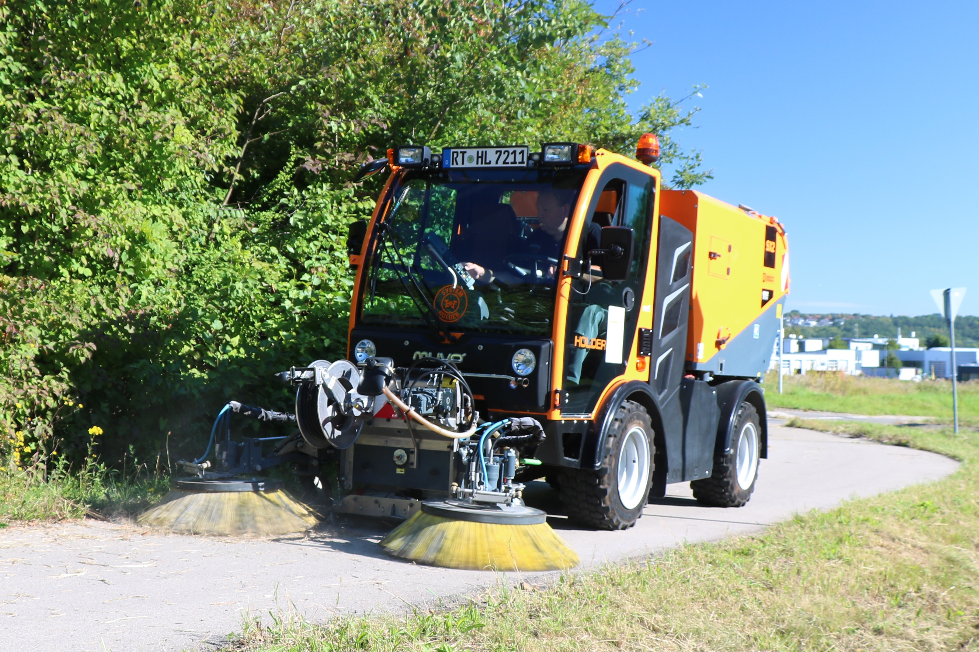
Holder MUVO mit Kehrmaschine SX2 beim Reinigen von Radwegen

